

REPUBLICA FEDERATIVA DO BRASIL

ESTADO DO RIO GRANDE DO SUL

PREFEITURA MUNICIPAL DE FONTOURA XAVIER

**EDITAL DE NOTIFICAÇÃO Nº 38/2023.**

O **MUNICÍPIO DE FONTOURA XAVIER-RS** , por meio do presente Edital ,tendo em vista o que dispõe o art. 20 da Lei Federal n. 13.465/2017 e da Lei Municipal nº 1889/2022, FAZ SABER aos LINDEIROS, PROPRIETÁRIOS E TERCEIROS INTERESSADOS que o Poder Público Municipal, instaurou a REGULARIZAÇÃO FUNDIÁRIA URBANA DE INTERESSE SOCIAL ( Reurb-S ), da área situada no Bairro MARIA DA ROCHA, neste Município, sendo que este núcleo está em fase re regularização fundiária, no qual foi realizado levantamento Planialtimetrico e Cadastral com georreferenciamento com as seguintes características

**Descrição sucinta da área:** um núcleo urbano com área de 22.517,17 m², ocupando a matricula 363, registrada no Oficio de Registro de Imóveis de Fontoura Xavier com as seguintes configurações:

**IDENTIFICAÇAO DA AREA**: Núcleo urbano Maria da Rocha - Fontoura Xavier-RS.

***PERIMETRO:***

***Inicia-se a descrição deste perímetro no vértice 1, de coordenadas (Longitude: -52°20'46,742", Latitude: -28°59'27,808" ); Cerca; deste, segue confrontando com BLAUDEMIR DA ROCHA, com os seguintes azimutes e distâncias: 151°30' e 70,03 m até o vértice 2, (Longitude: -52°20'45,508", Latitude: -28°59'29,807" ); 59°01' e 23,33 m até o vértice 3, (Longitude: -52°20'44,769", Latitude: - 28°59'29,417" ); 147°37' e 45,39 m até o vértice 4, (Longitude: -52°20'43,871", Latitude: - 28°59'30,662"); 50°49' e 20,91 m até o vértice 5, (Longitude: -52°20'43,272", Latitude: - 28°59'30,233" ); 322°21' e 14,85 m até o vértice 6, (Longitude: -52°20'43,607", Latitude: - 28°59'29,851" ); 60°27' e 16,99 m até o vértice 7, (Longitude: -52°20'43,061", Latitude: - 28°59'29,579"); Cerca; deste, segue confrontando com LORI FRAGATA, DOS SANTOS, com os seguintes azimutes e distâncias: 142°15' e 14,95 m até o vértice 8, (Longitude: -52°20'42,723", Latitude: -28°59'29,963" ); 79°29' e 20,92 m até o vértice 9, (Longitude: -52°20'41,963", Latitude: - 28°59'29,839" e Altitude: 752,83 m); Cerca; deste, segue confrontando com ELI DE SOUZA GODOY, com os seguintes azimutes e distâncias: 159°03' e 75,04 m até o vértice 10, (Longitude: - 52°20'40,972", Latitude: -28°59'32,115" e Altitude: 752,16 m); Cerca; deste, segue confrontando com FABIO FALLEIRO VIEIRA, com os seguintes azimutes e distâncias: 252°36' e 45,73 m até o vértice 11, (Longitude: -52°20'42,584", Latitude: -28°59'32,559" e Altitude: 750,03 m); 222°08' e 19,89 m até o vértice 12, (Longitude: -52°20'43,077", Latitude: -28°59'33,038" e Altitude: 748,71 m); 190°44' e 29,05 m até o vértice 13, (Longitude: -52°20'43,277", Latitude: -28°59'33,965" e Altitude: 751,81 m); 192°59' e 34,07 m até o vértice 14, (Longitude: -52°20'43,560", Latitude: -28°59'35,043" e Altitude: 752,83 m); Cerca; deste, segue confrontando com ALBERTO ZANOTTELI, com os seguintes azimutes e distâncias: 313°50' e 225,76 m até o vértice 15, (Longitude: -52°20'49,575", Latitude: -28°59'29,964" e Altitude: 0,00 m); Cerca; deste, segue confrontando com NICE GEREVINE MIRANDA, com os seguintes azimutes e distâncias: 42°17' e 26,39 m até o vértice 16, (Longitude: -52°20'48,919", Latitude: -28°59'29,330" e Altitude: 0,00 m); 321°27' e 16,38 m até o vértice 17, (Longitude: -52°20'49,296", Latitude: -28°59'28,914" e Altitude: 0,00 m); Rua deste, segue confrontando com RUA, com os seguintes azimutes e distâncias: 63°46' e 77,06 m até o vértice 1, ponto inicial da descrição deste perímetro,*** ***Todas as coordenadas aqui descritas estão georreferenciadas ao Sistema Geodésico Brasileiro tendo como datum o SIRGAS2000. A área foi obtida pelas coordenadas cartesianas locais, referenciada ao Sistema Geodésico Local (SGL-SIGEF). Todos os azimutes foram calculados pela fórmula do Problema Geodésico Inverso (Puissant). Perímetro e Distâncias foram calculados pelas coordenadas cartesianas geocêntricas***, representada por meio do desenho constante do presente Edital, elaborado por profissional técnico, VINICIUS SCALCO TÉCNICO EM AGRIMENSURA E ESPECIALIZAÇÃO EM GEORREFERENCIAMENTO CFT: 00321365011 , matrícula nº 363, do Registro de Imóveis de Fontoura Xavier , Comarca de Soledade –RS.

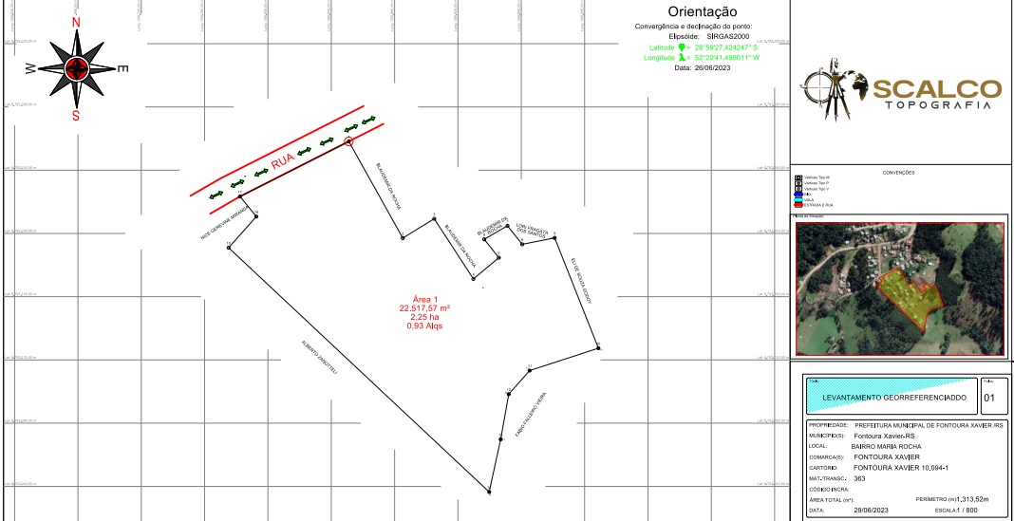

**PROPRIETARIOS**: Sandra Maira Viera;Dorvalina Rodrigues de Moraes ,; Antoninho de Goes; Maria Tecchio Pereira, Sebastiao Pereira; Amado Alves de Moraes ; Cloraci da Rosa Moraes; Clair da Rosa ; Ereni Souza da Rosa; Valdir da Rosa; Valmir da Rosa; Nadir de Mello; Elisiane Lucia de Mello; Leopoldo Gomes; Carlos Godoy da Rosa; Resoni da Rosa; Alfredo da Rosa; Rosicler da Rosa; Jose Roque Vieira; Ediles Godoy Vieira; Gilberto Luis Balestrerri; Maria Isabel Fachinelli Balestrerri; Antonio Carlos pagnussato, Jussara Borges Pagnussato; Juarez Jose Pagnussato; Marcio dos Santos Cabral; Joao Maria Vaz; Lucia de Jesus Farias Vaz; Mareli de Lourdes Cemin; Valdecir Antonio Iora; Carlos Alberto de Moraes Borges; Iva da Silva Pinheiro; Veroni de Fatima Batista de Oliveira; Adair Ferrari; Ronaldo dos Santos Rosa; Nereu Luiz Schenatto; Docelina Duarte; Jose Pedro dos Santos Borges; Janice Vieira Borges; Adair dos Santos; Elisete Rosa Santos Moraes; Joao Batista Castro Martins; Claudinei dos Santos; Erika Cristiane Pinto dos Santos; Eduardo Silva Santos; Jeferson dos Santos; Ivonete Vaz dos Santos; Tainara da Silva Santos; Jessica Noronha dos Santos; Tais Souza dos Santos; Betania DalAgnol Salvadori; Willian de Assis; Fabiano Cabral de Miranda; Daiane Nunes Batista; Hevaldo Nunes Batista; Maria Lucia Zanatta; Dorilde dos Santos Rosa.

**MUNICIPIO E COMARCA:** Município de Fontoura Xavier Comarca de Soledade-RS.

**MATRICULA Nº : 363**

**AREA DO NUCLEO URBANO:** 22.517,57 M².

***CONFRONTANTES:***

***NORTE:*** *Blaudemir da Rocha; Lori Fragata dos Santos;Nice Gerevini dos Santos*

***SUL:*** *Fabio Falleiro Viera*

***LESTE:*** *Blaudemir da Rocha; Eli de Souza Godoy.*

***OESTE:*** *Alberto Zanotelli*

Fica(m), o(s) acima nominado(s), NOTIFICADO(s) de que, no prazo de 30 (trinta) dias, contados a partir da data de publicação deste edital, poderão apresentar, para o Poder Executivo, Secretaria de Administração /Departamento Jurídico, sito na Rua Avenida 25 de abril nº 920 Bairro Centro, nesta cidade, nos dias úteis, no horário das 07:00 às 12:00 horas, IMPUGNAÇÃO a demarcação urbanística realizada, conforme lhe(s) faculta o art. 19 e seguintes da Lei nº 13.465/2017 e artigo nº 26 ,§ 1º da Lei Municipal n° 1889/2022.

­­­Fontoura Xavier-RS, 30 de outubro de 2023.

_______________________________________

Comissão Técnica

Procedimento 01/2023